尊敬的顾客
感谢您购买本公司产品,在您初次使用该产品前，请您详细地阅读本使用说明书，将可帮助您熟练地使用本装置。

我们的宗旨是不断地改进和完善公司的产品，因此您所使用的产品可能与使用说明书有少许的差别。如果有改动的话，我们会用附页方式告知，敬请谅解！您有不清楚之处，请与公司售后服务部联络，我们定会满足您的要求。

注意事项
请阅读下列安全注意事项，以免人身伤害，并防止本产品或与其相连接的任何其它产品受到损坏。为了避免可能发生的危险，本产品只可在规定的范围内使用。

只有合格的技术人员才可执行维修。请勿擅自打开仪器，否则将不能得到包修等到各种服务，出现任何问题请先电话联系售后服务部。

由于输入输出端子、测试柱等均有可能带电压，您在插拔测试线、电源插座时，会产生电火花，小心电击，避免触电危险，注意人身安全！

- 防止火灾和人身伤害
- 使用适当的电源线：只可使用本产品专用、并且符合本产品规格的电源线。
- 正确地链接和断开：当测试导线与带电端子连接时，请勿随意连接或断开测试线。
- 产品接地：本产品除通过电源线接地导线接地外，产品外壳的接地柱必须接地。为了防止电击，接地导体必须与地面相连。在与本产品输入或输出终端连接前，应确保本产品已正确接地，请自行检查用户接地线是否可靠。
- 注意所有终端的额定值：为了防止火灾或电击危险，请注意本产品的所有额定值和标记。在接线之前，请阅读产品使用说明书，以便进一步了解有关额定值的信息。
- 请勿在仪器未装好时操作：如盖板或面板已卸下，请勿操作本产品。
- 使用适当的保险管：只可使用符合本产品规定类型和额定值的保险管。
- 避免接触裸露电路和带电金属：产品有电时，请勿触摸裸露的接点和部位。
- 有可疑的故障时，请勿操作：如怀疑本产品有损坏，请本公司维修人员进行检查，切勿继续操作。
- 请勿在潮湿、易爆环境下操作，保持产品的清洁和干燥。

－安全术语
警告：警告字句指出可能造成人身伤亡的状况或做法。

小心：小心字句指出可能造成本产品或其它财产损坏的状况或做法。

目录

一、 概述 4
二、 技术指标 4
三、 工作原理 6
四、 结构示意图 7
五、 使用方法 8
六、 注意事项 11
七、 成套性 12
八、 电阻箱及端电压表故障分析及处理方法 13

概述
兆欧表检定装置是根据 JJG622-1997 《绝缘电阻表（兆欧表 ）检定规程》，JJG1005-2005《电子式绝缘电阻表检定规程》，JJG1072-2011《直流高压高值电阻器检定规程》之要求设计制造的新型绝缘电阻表检定装置。各项指标均符合各检定规程的要求。它不仅适用于对各种型号、不同规格的国产、进口绝缘电阻表（兆欧表）及同类仪器仪表的检测，而且可分别兼作直流标准高阻箱、高输入内阻直流高压表、接地电阻仪拖动装置使用。

技术指标
- 兆欧表检定装置主要技术指标：
1.1技术参数：
步进盘阻值(Ω) | ×10 ¹¹ | ×10¹⁰ | ×10 ⁹ | ×10 ⁸ | ×10 ⁷ | ×10 ⁶ | ×10 ⁵ | ×10 ⁴ | ×10 ³ | ×10 ²
步进盘位数 | 1 | 10 | 10 | 10 | 10 | 10 | 10 | 10 | 10 | 10
准确度等级 | 10 | 5 | 2 | 1 | 0.5 | 0.2 | 0.2 | 0.2 | 0.2 | 0.2
额定电压（电流） | 5000V | 5000V | 5000V | 5000V | 5000V | 2500V | 2mA | 10mA | 20mA | 50mA

1.2 调节范围：100Ω～100GΩ
1.3 电阻测量范围：100Ω～211111.1111MΩ
1.4 电压测量范围：250V～5KV，测量精度：1.0%
1.5 外型尺寸：620×320×190（mm）
1.6 重 量：10kg

2.2 兆欧表端电压测试仪指标
量程（V） | 自动量程(四位半直读显示）
测量范围（V） | 0~1999.9V~5000V
最大允许误差 | ±(1%RD+2D)
输入电阻 | 20GΩ±10%

2.3 标称使用条件
温度：20℃±5℃
湿度：≤75%RH

2.4 贮存、运输条件
温度：-10℃~55℃
湿度：≤90%RH

2.5 兆欧表检定装置未列指标均符合 JJG1072-2011 之要求

工作原理
3.1 兆欧表检定装置原理图

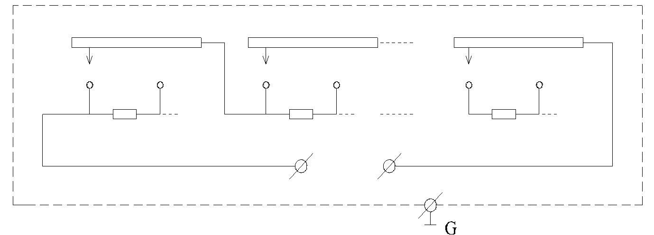

L
L
L
E
L

3.2 兆欧表端电压测试仪原理图

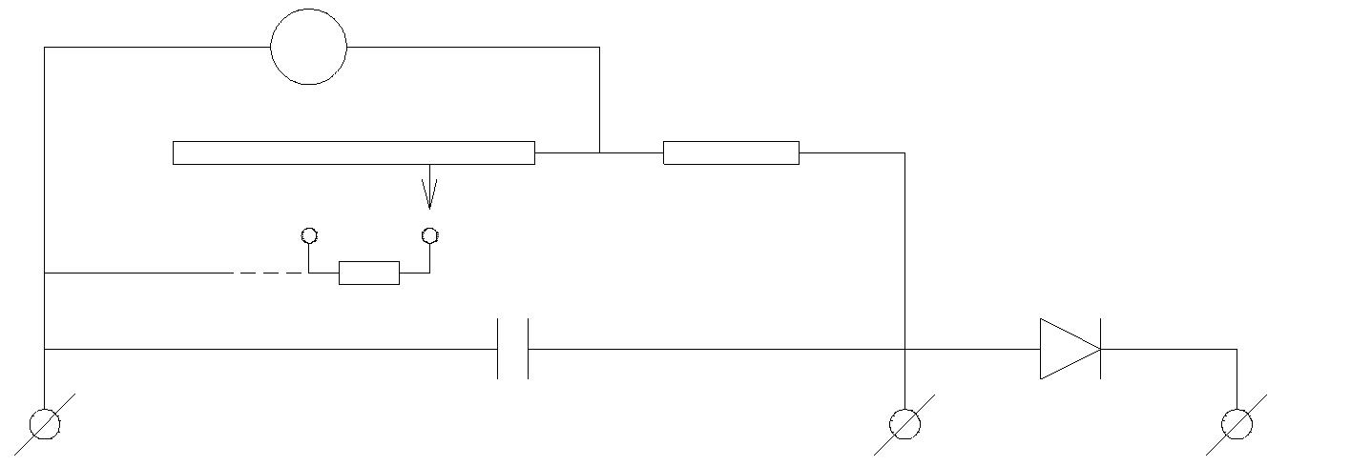
V

Lp-p
L
E

结构示意图

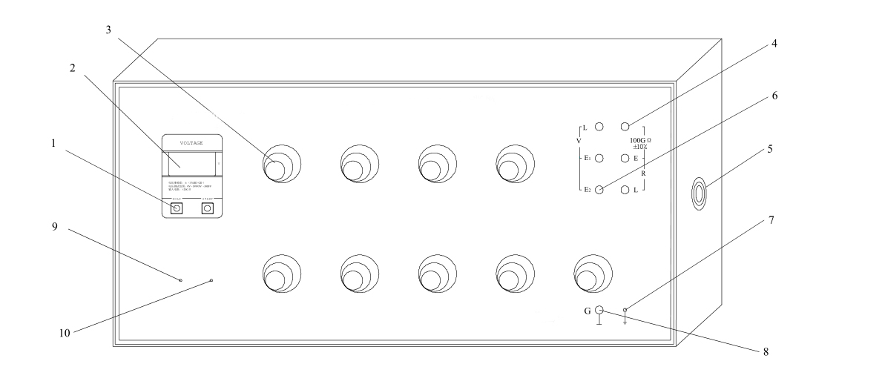

图3 结构图

1 启动保持按键 2 显示器 3 电阻调节旋钮
4 电阻检测端 5 风扇 6 电压测量端
7 接地端 8 屏蔽端 9 湿度指示
10 温度指示

使用方法
5.1 使用前的准备
5.1.1 检查装置中各仪器供电、调节系统能否正常工作。
5.1.2高阻箱具有加热除湿功能，当使用环境湿度较大时使用该功能。本系统由加热和除湿两个独立的开关进行开关控制，当环境湿度较大时，应同时打开加热和除湿，此时候面板上对应的湿度指示灯（绿色）及温度指示灯（红灯）都将点亮。以下为该功能操作方法参考表：

检定时环境湿度 | 操作方法
<75%RH | 开加热除湿 40 分钟后使用
<70%RH | 开加热除湿 20 分钟后使用
被检时环境湿度 | 操作方法
<70%RH | 开加热除湿 60 分钟后使用
<65%RH | 开加热除湿 30 分钟后使用

5.2 基本误差检定

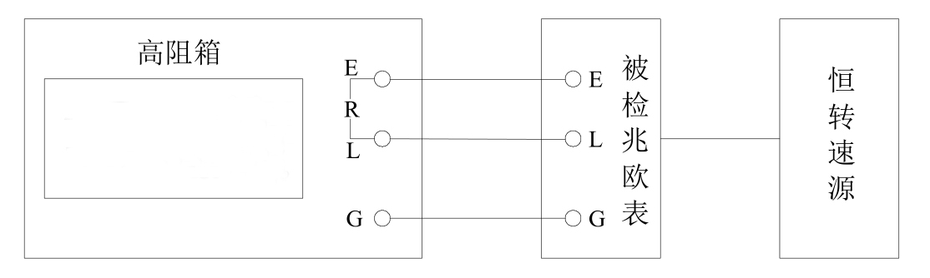

图 5
5.2.1 按图 5 要求接线（同名端相接）。
5.2.2 按兆欧表中高端或者低端的被检分度值预置高阻箱的电阻值。
5.2.3 启动恒转速源（转速设定在 120 转/分，若需其它转速，按增、减速
键即可）。
5.2.4 调节高阻箱的电阻值，使得兆欧表指针与被检分度线重合，高阻箱示
值即为被检实测值。
5.2.5 按同样方法顺序检定每个标有数值的分度线。
5.2.6 当被检电阻值大于 120GΩ时，应将高阻箱中 100GΩ端串入。
5.3 端钮电压及其稳定性检测
5.3.1 按图 6 要求接线（同名端相接）
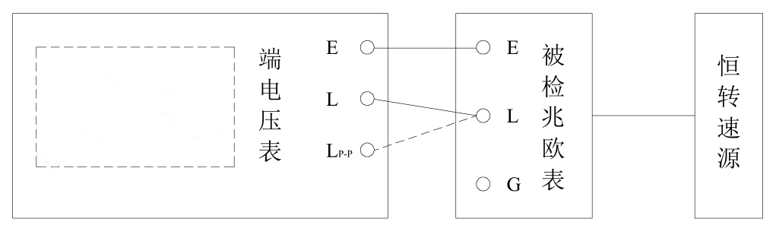

图6
5.3.2 按兆欧表的额定电压选择兆欧表端电压测试仪中与其相对应的量程。
5.3.3 端电压表电源开关置于“ON”处，显示器呈“000”。
5.3.4 启动恒转速源。
5.3.5 显示数值即为被检端钮电压实测值。
注： 进行电压检测时，Lр-p 端用于峰值电压测量，L 端用于平均值电压测量，一般绝缘电阻表输出电压为负压。
5.4 倾斜影响的试验
5.4.1 按图 5 要求接线。
5.4.2 分别调节恒转速源底部的支撑脚，使得被检仪器向前、后、左、右四个方向倾斜 5°。
5.4.3 启动恒转速源。
5.4.4 对相应的分度值进行检测，方法同第 5.2 条款。
5.5 中值电压的检测
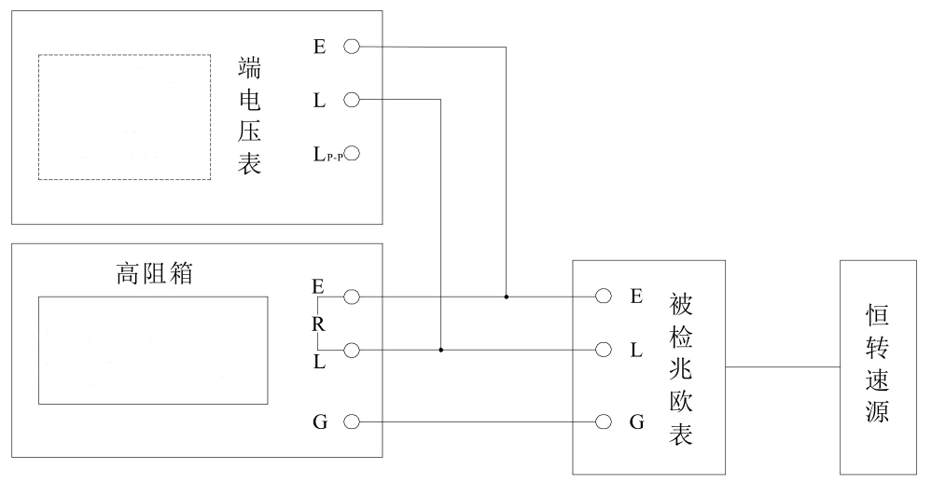

图 7

5.5.1 按图 7 要求接线（同名端相接）
5.5.2 调节高阻箱的电阻值，使其与被检兆欧表的标称中值电阻一致。
5.5.3 按端钮电压及其稳定性检测中第 5.3.2、5.3.3、5.3.4、5.3.5 条款操作，
即可实现对中值电压的检测。
5.6 绝缘电阻的测量
5.6.1 将被检兆欧表的 E、L 端短接。
5.6.2 按被检兆欧表的额定电压，选择标准绝缘电阻表（兆欧表）的电压档，
使其保持一致。
5.6.3 将标准绝缘电阻表的 E 端与被检兆欧表短接后的 E、L 端相接；标准
绝缘电阻表的 L 端与被检兆欧表的机壳相接。
5.6.4 开启标准绝缘电阻表的电源开关，显示器示值即为被检兆欧表的绝缘
电阻值。

注意事项
6.1 该检定装置应在干燥、无腐蚀气体、无阳光直射、无强磁场干扰、温
度在 23℃±5℃、相对湿度≤75%的环境中使用。
6.2 如因存放、使用不善，使得该装置受潮，出现干燥剂变色，除更换干
燥剂外，还需用小于 50℃的干燥热风对装置内部（特别是高阻值部分）进
行去湿处理后方能保证该装置的正常使用。
6.3 检定装置若长时间未使用，在再次使用前应将电阻调节开关从头至尾
转动数次，保证其接触良好。
6.4 装置所有旋钮开关不能作 360°旋转，在调节这些开关时，切勿用力
过猛。
6.5 装置中，端电压测试仪的 E 端为正极，L 端为负极。
6.6 由于兆欧表的输出电压较高，所以在检测时，应注意安全。

成套性
7.1 检定装置一套
7.2 使用说明书一份
7.3 专用连接线一付
7.4 产品合格证一份

电阻箱及端电压表故障分析及处理方法
电阻箱故障现象 | 原因 | 处理方法
1、无电阻输出 | 1、接线错误 | 1、重新接线
 | 2、电阻器开路 | 2、更换电阻器
 | 3、开关损坏 | 3、更换开关
2、高阻箱检定过程中，  高值电阻值不稳定或超  差 | 1、使用及检定条件不  符合要求 | 1、改善条件，经常更换干  燥剂，避免受潮污染
 | 2、开关受潮 | 2、用电吹风对高阻开关进行干燥处理，使其恢复正常
 | 3、环境条件差，开关  污染 | 3、用无水乙醇清洁开关，  并用电吹风干燥之
端电压表故障现象 | 原因 | 处理方法
3、电压表无显示 | 1、未接通电源 | 1、检查开关及供电电池
 | 2、内部接线开路 | 2、重新焊接
4、电压表显示不完全或  闪烁 | 过载使用，损坏面板表 | 1、更换面板表
 |  | 2、避免过载使用
5、当E、L端短路时，显  示不为零 | 过载使用，损坏面板表 | 1、更换面板表
 |  | 2、避免过载使用
6、电压表送检时示值非  线性或超差 | 1、电池欠压供应 | 1、更换电池
 | 2、过载使用 | 2、更换面板表
声明：请勿用有机溶剂擦拭贴面。

